Le Centre Européen de Recherches Préhistoriques
de Tautavel vous propose des expositions en location
dans vos établissements
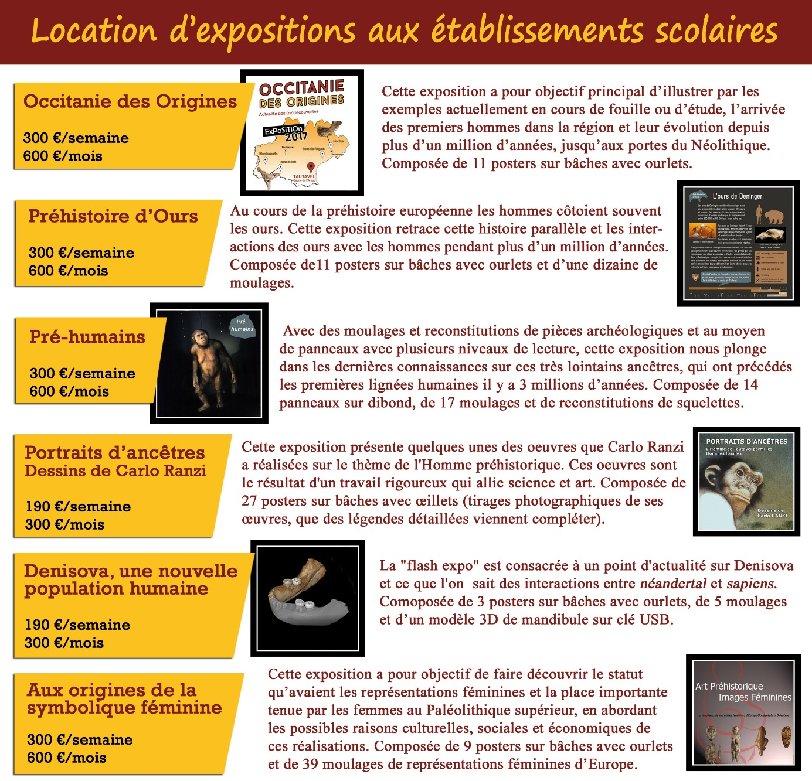
Ces expositions sont adaptables à votre lieu (nombre de panneaux, de moulages...) et nous pouvons vous l’installer sur place.
Pour plus d’infos et détails sur les expositions, nous contacter.
